TALLINNA LINNAPLANEERIMISE AMET

Riigihange
„Põhja-Tallinna, Lasnamäe ja Lasnamäe linnaosas
paiknevate ettevõtete üldiseloomustus ja kaardistamine”

Raporti II osa

LASNAMÄE LINNAOSAS
PAIKNEVATE ETTEVÕTETE
ÜLDISELOOMUSTUS JA KAARDISTAMINE

SA TARTU TEADUSPARK & AS REGIO 2006
SISUKORD
SISSEJUHATUS 3
KOKKUVÕTE JA JÄRELDUSED 4
1. METOODIKA JA PÕHIMÕISTED 6
1.1 Metoodika 6
1.2 Põhimõisted ja töös kasutatavad määratlused 7
2 TALLINNA LINNA ÜLDANDMED 8
2.1 Üldandmeid 8
2.2 Ettevõtlusaktiivsus ja ettevõtted 8
3. LASNAMÄE LINNAOSA 11
3.1 Lasnamäe linnaosa üldiseloomustus 11
3.2 Ettevõtete struktuur ja ettevõtlusaktiivsus 12
3.3 Töökohad Lasnamäel 12
3.4 Lasnamäe linnaosa ettevõtluse struktuur EMTAK-i kategooriate lõikes 15
3.3 Lasnamäe linnaosa töötlev tööstus 22
3.6 Tegutsevate äriühingute jaotus käibegruppide lõikes 26
4. LASNAMÄE LINNAOSA ASUMID 26
4.1 Töötajate arvu, ettevõtete arvu ja käibe dünaamika asumite lõikes 2001 – 2003 26
4.2 Katleri asum 31
4.3 Kurepõllu asum 32
4.4 Kuristiku asum 33
4.5 Laagna asum 34
4.6 Loopealse asum 35
4.7 Mustakivi asum 36
4.8 Pae asum 37
4.9 Paevälja asum 38
4.10 Priisle asum 39
4.11 Seli asum 40
4.12 Sikupilli asum 41
4.13 Sõjamäe asum 42
4.14 Tondiraba asum 43
4.15 Uuslinna asum 44
4.16 Väo asum 45
4.17 Ülemiste asum 46

LISAD

LISA 1 Lasnamäe linnaosa ettevõtete paiknemine 2003 (kaart 1:5000)
LISA 1A Lasnamäe linnaosas asuvate ettevõtete loetelu
LISA 2 Lasnamäe linnaosa ettevõtted 2003

SISSEJUHATUS
Käesolev töö “Lasnamäe linnaosas paiknevate ettevõtete üldiseloomustus ja kaardistamine” on koostatud Tallinna Linnaplaneerimise Ameti tellimusel hanke „Põhja-Tallinna, Lasnamäe ja Lasnamäe linnaosas paiknevate ettevõtete üldiseloomustus ja kaardistamine” raames.

Töö eesmärgiks on ülevaate andmine Lasnamäe linnaosa olulisematest ettevõtlussektoritest ja nendes hõivatud inimeste osatähtsusest linnaosa üldises tööhõives. Analüüs on tehtud Äriregistri andmete baasil ja kuna nimetatud andmebaas ei hõlma kõiki füüsilisest isikust ettevõtjaid (FIE), siis on käesolevas töös käsitletud üksnes äriühinguid.

Töö teostamiseks sõlmis Tallinna Linnaplaneerimise Amet lepingu SA-ga Tartu Teaduspark, mille koostööpartneriks antud töö teostamisel oli AS Regio. Andmetöötlusel ja raporti teksti koostamisel osalesid Neeme Kärbo, Ly Siilak ja Raul Pajunen. Geoinfo töötlemist ja kaartide koostamist koordineeris Andres Ideon

Töö koosneb neljast peatükist ja kahest lisast.
Kokkuvõttes on väljatoodud olulisemad järeldused ettevõtluse ja töökohtade paiknemise kohta linnaosa territooriumil.

Peatükis „Metoodika ja põhimõisted” on kirjeldatud töö koostamise metoodikat. Samuti on väljatoodud mõningad tööskasutatud määratlused ning lahtiseletatud olulisemad töös kasutatavad mõisted.
Peatükis „Tallinna ettevõtlus”, mis on koostatud kogumiku Tallinna arvudes 2004 alusel, on antud ülevaaade Tallinna kui terviku ettevõtlusstruktuurist ning töökohtade jaotusest erinevate valdkondade lõikes.
Peatükk „Lasnamäe linnaosa ettevõtlus” annab ülevaate linnaosa ettevõtluse struktuurist ja eraldi töötleva tööstuse struktuurist 2003. aasta seisuga. Samuti on antud peatükis kajastatud nii ettevõtete arvu, käivete kui töökohtade arvu dünaamikat aastatel 2001-2003.
Peatükis „Lasnamäe linnaosa asumid” on väljatoodud statistilised andmed linnaosa asumite lõikes.
Lisas 1 on esitatud ettevõtete paiknemise skeem aluskaardil mõõtkavas 1:5000, millel on positsiooninumbritega kajastatud töötleva tööstuse, energeetika, gaasi ja veevarustuse, ehituse, hulgi- ja vahenduskaubanduse ning veonduse ja laonduse valdkondades tegutsevate ettevõtete tegevuskoht vastavalt Äriregistri andmetele. Lisas 1a on toodud nimekiri ettevõtete positsiooninumbrite seosest ettevõtetega.
Lisas 2 on esitatud linnaosa territooriumilpaiknevate äriühingute nimekiri koos aadressi, tegevusala klassifikaatori (EMTAK-i) 2-kohalisele koodile, tegevusala lühiiseloomustuse ja töökohtade arvuga.

Materjalide mugavama käsitlemise huvides on iga linnaosa kohta vormistatud omaette raport.

Neeme Kärbo
Projektijuht
SA Tartu Teaduspark
KOKKUVÕTE JA JÄRELDUSED

Käesoleva töö käigus teostatud analüüsi tulemusena võib Lasnamäe linnaosa ettevõtlusaktiivsuse, -struktuuri ja hõivatuse kohta perioodil 2001 – 2003 väita järgmist:

- Seoses üldise majanduskasvuga (8-10% aastas) on ettevõtlusaktiivsus nii Tallinna linnas tervikuna ja kogu Eestis kui ka Lasnamäe linnaosas vaadeldaval perioodil (2001-2003) kasvanud;
- Ettevõtlusaktiivsus Lasnamäe linnaosas on 28 ettevõtet 1000 elaniku kohta ehk oluliselt madalam Tallinna linna keskmisest (53 ettevõtet 1000 elaniku kohta) ning isegi pisut madalam Eesti keskmisest (30 ettevõtet 1000 elaniku kohta). See tuleneb asjaolust, et Lasnamäe puhul on tegemist suuresti elamupiirkonnaga, mille elanikud käivad tööl teistes Tallinna linna piirkondades;
- Kõige enam oli 2003.aastal ettevõtteid Sõjamäe asumis (542 ettevõtet); Laagnas (500 ettevõtet); Ülemistel (466 ettevõtet) ja Sikupilli asumis (359 ettevõtet);
- Kõige enam on ettevõtete arv suurenenud perioodil 2001-2003 Sikupilli asumis;
- Suurimateks ettevõtluspiirkondadeks on Peterburi tee ümbrus; Punase tn piirkond ning Tartu mnt – Suur-Sõjamäe – Kesk-Sõjamäe tänavate vaheline piirkond;
- Sarnaselt kogu Tallinna linnale tegutseb ka Lasnamäel kõige enam firmasid kinnisvara, rentimise ja äriteenuste sektoris. Samuti näitab stabiilset kasvu selles valdkonnas tegutsevate ettevõtete arv;
- Arvestades Lasnamäe linnaosa soodsat logistilist asukohta magistraalteede suhtes, lennujaama vahetut naabrust ning raudtee olemasolu, siis on kasvavateks tegevusvaldkondadeks veondus, laondus ning hulgi- ja vahenduskaubandus;
- Üle 10% on kasvanud finantssektoris ja ehitussektoris tegutsevate ettevõtete arv;
- Vähenenud on ettevõtete arv põllu-ja metsamajandusmajanduses, kalanduses, hotellide ja restoranide sektoris ning jaekaubanduses. Viimane on seotud suurte kaubanduskeskuste rajamisega;
- Kõige enam hõivatuid oli 2003. aastal töötleva tööstuse sektoris (10 078 in).järgnesid veondus, laondus ja side sektor (7829 töötajaga); vahenduskaubandus (3802 töötajaga) ja jaekaubandus (3617 töötajaga);
- Suurima paikse töötajaskonnaga ettevõtted (AS Elcoteq Tallinn -2051; Alvigo AS -579; Prisma peremarket AS - 471; Amphenol Eesti OÜ – 460 jne);
- Lasnamäe linnaosas paikneb mitmeid suure töötajaskonnaga ettevõtteid, mis tegutsevad üle-Eesti (Eesti Post AS; Lehti-Maja Eesti AS; Securitas Eesti AS; Estonian Air AS; Tallinna Küte AS jne). Käesolevas töös on ettevõtete töötajate arvu ja käivet vaadeldud Äriregistris kajastuva tegutsemisaadressi järgi;
- Kõige olulisemateks tööandjateks olid 2003. aastal suurettevõtted, töötajate arvuga üle 250, mis andsid 35,7% kõigist linnaosa töökohtadest. Järgnesid keskmise suurusega ettevõtted (28,9% kõigist töökohtadest). Proportsionaalselt kõige väiksem töötajate arv oli mikroettevõtetes, töötajate arvuga 0-10 inimest;
- Sarnase majanduskeskkonna oludes kasvad ilmselt ka edaspidi kõige kiiremini just kinnisvara, rentimise ja äriteenuste sektoris toimetavate firmade arv. Kuna nimetatud sektori ettevõtted asuvad suhteliselt hajutatult kogu linnaosa territooriumil, siis olulist töökohtade kontsentratsiooni selles sektoris ei ole ette näha;
- töökohtade arv kasvab mahuliselt kõige rohkem töötleva tööstuse sektoris. Kuna antud sektori ettevõtted paiknevad eelkõige Peterburi tee naabruses; Punase tn piirkonnas ning Tartu mnt – Suur-Sõjamäe – Kesk-Sõjamäe tänavate vahelisel alal võib eeldada töökohtade arvu jätkuvat suurenemist just nimetatud piirkondades;
- Perioodil 2001-2003 suurim kogukäibe tõus toimus veonduses, laonduses ja sides (54,4%), töötlevas tööstuses (28,9%) ja vahenduskaubanduses (28,8%);
- Ettevõtete arv on tõusnud sektorites metalli ja metalltoodete tootmine (DJ), kus on lisandunud 11 ettevõtet ehk 15%, transpordivahendite tootmine 5 ettevõtet ehk tõus sektori lõikes 62,5%, mujal liigitamata masinate ja seadmete tootmine (DK) 4 ettevõtet ehk 19%, muude mittemetalsetest mineraalidest toodete tootmine (DI) 5 ettevõtte ehk 38,5% võrra ning puidu töötlemine ja puittoodete tootmine (DD) 2 ettevõtte võrra ehk tõus sektori lõikes oli 5,6%;
- Langenud on ettevõtete arv sektorites kemikaalide, keemiatoodete ja keemiliste kiudude tootmine (DG) 3 ettevõtte võrra ehk 43%, elektri- ja optikaseadmete tootmine (DL) 3 ettevõtte võrra ehk 10%, samuti tekstiili ja tekstiiltoodete tootmises (DB) 4 ettevõtte võrra ehk 9,1% ning toiduainete, jookide ja tubakatoodete tootmises (DA) 3 ettevõtte ehk 8,8% sektori lõikeson tõusnud järgmistes sektorites: paberitööstus, kirjastamine ja trükkimine (lisandunud on 6 ettevõtet ehk 18%), kummi-ja plasttoodete tootmine (1 ettevõte), puidu töötlemine ja puittoodete tootmine (8 ettevõtete ehk 57%), elektri- ja optikaseadmete tootmine (6 ettevõtet ehk 30%), mujal liigitamata masinate ja seadmete tootmine (6 ettevõtet ehk 54%);
- Lasnamäe linnaosas on Äriregistri andmetel hõivatute arv töötlevas tööstuses tõusnud perioodil 2001-2003 kokku 23%, mis omakorda tähendab, et loodud on 1900 töökohta;
- Suurim töötajate arvu tõus on toimunud elektri- ja optikaseadmete tootmises – lisandunud on 435 töötajat ehk tõus on 90,6%. Protsentuaalselt on tugevaim tõus toimunud sektoris DK (mujal liigitamata masinate ja seadmete tootmine), kus 132 uut töötajat annavad sektori tõusuks 137,5%;
- Stabiilselt on lisandunud töökohti sektoris puidutöötlemine ja puittoodete tootmine (lisandunud 231 töötajat ehk 58,3 sektori töötajate arvust 2001. aastal), samuti sektoris paberitööstus, kirjastamine ja trükkimine (lisandunud 160 töötajat ehk 45,3% sektori töötajate arvust 2001. aastal);
- Suurim töötajate arvu tõus on toimunud metalli- ja metalltoodete tootmises – lisandunud on 879 töötajat ehk tõus on 65%. Järgneb mujal liigitamata tootmine 480 töökoahaga ehk 67% tõusu, toiduainete, jookide ja tubakatoodete tootmine, tõus 325 töökohta ehk 105%. Muudes mittemetalsetest mineraalidest toodete tootmine, lisandunud 193 töökohta ehk 46%;
- Olulisemateks langejateks on elektri- ja optikaseadmete tootmine: - 470 töökohta ehk 15%, järgneb tekstiili ja tekstiiltoodete tootmine, kus töökohtade arv on vähenenud 16 võrra ehk 2,2% ja kemikaalide, keemiatoodete ja keemiliste kiudude tootmine, kus töökohtade arv on vähenenud 11 võrra ehk 10%.

1. METOODIKA JA PÕHIMÕISTED

1.1 Metoodika

Töö teostamine oli jagatud neljaks sisuliseks etapiks.

Esimeses ehk ettevalmistavas etapis vaadati läbi Tallinna linna ja tööobjektiks olevaid linnaosi puudutavad statistilised materjalid. Eelkõige käsitleti ettevõtluse ja rahvastiku andmeid. Töö käigus leidis kinnitust, et otstarbekas on töö koostamisel tugineda ainult Justiitsministeeriumi Registrite ja Infosüsteemide Keskuse poolt hallatava Äriregistri (edaspidi: Äriregister) andmebaasile, kuna Statistikaameti andmebaasist ei ole võimalik teha päringuid üksikute ettevõtete lõikes ning Maksu-ja Tolliameti andmebaasidele kasutamine on problemaatiline.
Koostöös Tellijaga valmistati ette infopäring Äriregistrile ja saadi edasiseks tööks vajalikud andmed aastate 2001, 2002 ja 2003 osas. Äriregistri poolt väljastatud andmetes oli väljatoodud ettevõtte nimetus, registrikood, käive, töötajate arv, tegevusvaldkond vastavalt EMTAK-i klassifikaatorile ning ettevõtte tegevuse lühikirjeldus.

Teine etapp hõlmas Äriregistri andmete sidumist aluskaardiga mõõtkavas 1:5000. Selleks valmistati ette Äriregistri väljavõttel põhinev andmebaas. Kasutades geokodeerimist seoti ettevõtete aadressid geograafiliste koordinaatidega. Nii saadi ettevõtete kaardikiht, mis andis reaalse ülevaate ettevõtete Äriregistri-järgsete tegevusaadresside paiknemisest linnaosades ja asumites aastal 2003.
Töö käigus selgus ka tõsiasi, et Äriregistri väljavõttes toodud linnaosade määrangud erinesid mõneti (ca 100 ettevõtet) geokodeerimise tulemusel saadud infost. Kuna erisus on suhteliselt väike, siis see ei mõjuta analüüsi üldist tulemust.
Kuna töö lähteülesanne eeldas hulgi- ja vahenduskaubandusega tegelevate ettevõtete esitamist aluskaardil ning kuna EMTAK-i jaotus G („Hulgi- ja jaekaubandus, mootorsõidukite, mootorrataste, isiklike tarbeesemete ning kodumasinate remont”) hõlmab väga suurt osa ettevõtetest, siis on käesolevas töös antud jaotus jagatud veel kolmeks alajaotuseks G50 („Mootorsõidukite ja mootorrataste müük, hooldus ja remont; mootorikütuste jaemüük”); G51 („Hulgi- ja vahenduskaubandus, v.a mootorsõidukid ja mootorrattad”) ja G52 („Jaekaubandus v.a mootorsõidukid ja mootorrattad; isiklike tarbeesemete ja kodumasinate parandus”).

Kolmandas etapis toimus andmete analüüs, mille põhjal koostati Lasnamäe linnaosa ettevõtlusstruktuuri kokkuvõtlik ülevaade. Analüüsi aluseks võeti 2003. aasta andmed. Geokodeerimise abil täpsustatud-parandatud andmebaas andis võimaluse analüüsida ettevõtluse struktuuri ning eraldi töötleva tööstuse struktuuri nii linnaosa kui terviku kui ka asumite lõikes. Samuti vaadeldi töötajate paiknemist, töötajate hõivatust sektorite lõikes ning töötajate hõivatust ettevõtete suuruse lõikes. Ettevõtete suurusskaalad on esitatud punktis 1.2 „Töös kasutatavad määratlused”.

Neljas etapis toimus töö tehniline vormistamine. Valmis Lasnamäe linnaosas tegutsevate äriühingute kokkuvõtlik üldiseloomustus.
Samuti valmis neljandas etapis Lasnamäe linnaosa ettevõtete paiknemise skeem aluskardil mõõtkavas 1:5000, millel vastavalt töö lähteülesandele kajastuvad positsiooninumbritega töötleva tööstuse, energeetika, gaasi- ja veevarustuse; ehituse; hulgi- ja vahenduskaubanduse ning laonduse ja veonduse valdkondades tegutsevad ettevõtete tegevuskohad vastavalt Äriregistri andmetele.

1.2 Põhimõisted ja töös kasutatavad määratlused

Põhimõisted

Linnaosa – Haldusterritoriaalne üksus Tallinnas, mis on määratletud Tallinna Linnavolikogu
4. märtsi 1993. a. otsusega „Tallinna linnaosadest”
Asum – linnaplaneerimise territoriaalüksus (sätestatud Tallinna Linnavolikogu määrusega nr.46, 18. September 1997 “Tallinna kohanimede määramise korra kinnitamine”).

EMTAK – Eesti majanduse tegevusalade klassifikaator. EMTAK 2003
(www.eer.ee/emtak.phtml) on Euroopa Ühenduse majandus-
tegevusalade statistilise klassifikaatori NACE Rev.1.1 (Statistical
classification of economic activities in the European Community) Eesti
rahvuslik versioon.

Geokodeerimine – protsess, mille abil seotakse olemasolevad aadressid geograafiliste koordinaatidega

Töös kasutatavad määratlused

- Ettevõtete jaotus vastavalt töötajate arvule
  - 1 – 9 töötajat, mikroettevõtted
  - 10 – 49 töötajat, väikeettevõtted
  - 50 – 250 töötajat, keskmise suurusega ettevõtted
  - Üle 250 töötaja, suurettevõtted

- Ettevõtete jaotus vastavalt käibemahule (kr/aastas)
  - alla 0,3 mln krooni
  - 0,3 – 4,999 mln krooni
  - 5 – 9,999 mln krooni
  - 10 – 24,999 mln krooni
  - 25 – 99,999 mln krooni
  - 100 ... mln krooni

2 TALLINNA LINNA ÜLDANDMED

2.1 Üldandmeid
Tallinna linna administratiivpiires oleva maa-ala pindala on kokku 159 km².
Elanike arv seisuga 01.01.2004 oli 392 306 inimest
Rahvastiku tihedus seisuga 01.01.2004 oli 2 464 inimest km². Töötuse määr (töötute ja tööjõu suhe) 10,0%

Alates 1. oktoobrist 1993 on Tallinn jagatud 8 linnaosaks. Järgnevas tabelis on esitatud linnaosade suurus ning elanike arv vastavalt Tallinna Linnaplaneerimise Ameti ning Rahvastikuregistri andmetele seisuga 01.01.2004.
Tabelis 1 on toodud Tallinna linnaosade pindalad (km²), elanike arvud ja asustustihedused.

Tabel 1. Tallinna linnaosade pindalad (km²), elanike arvud ja asustustihedused
Linnaosa | Pindala km² | Pindala % | Elanike arv | Elanikkond  % | Asustustihedus  In/km²
Talllinn | 159,20 | 100,0 | 392 306 | 100 | 2 464
Haabersti | 22,17 | 13,9 | 37 187 | 10 | 1 677
Kesklinn | 30,62 | 19,2 | 44 205 | 11 | 1 444
Lasnamäe | 7,87 | 4,9 | 29 424 | 8 | 3 738
Lasnamäe | 27,41 | 17,3 | 112 368 | 29 | 4 099
Mustamäe | 8,15 | 5,2 | 64 918 | 16 | 7 965
Nõmme | 29,16 | 18,1 | 37 772 | 9 | 1 295
Pirita | 18,69 | 11,8 | 10 388 | 3 | 556
Põhja-Tallinn | 15,16 | 9,6 | 56 044 | 14 | 3 697
Allikas: Tallinn arvudes 2004

2.2 Ettevõtlusaktiivsus ja ettevõtted
Tallinnas on 53 tegutsevat ettevõtet 1000 elaniku kohta, mis on kõrgeim näitaja Eestis.

Eesti Konjunktuuriinstituudi (EKI) 2004. aasta lõpus läbi viidud küsitluse põhjal eelistab ettevõtlust palgatööle 31% Tallinna tööealisest elanikkonnast.

Tallinnas registreeritud ettevõtete arv kasvab jätkuvalt.

Tabel 2. MTA poolt Tallinnas registreeritud arv valdkondade lõikes
MTA poolt Tallinnas registreeritud äriühingute arv valdkonniti
Valdkond | 2000 | 2001 | 2002 | 2003
Töötlev tööstus | 2 388 | 2 376 | 2 470 | 2 595
Energeetika, gaasi- ja veevarustus | 36 | 38 | 40 | 43
Ehitus | 1 433 | 1 523 | 1 632 | 1 828
Hulgi- ja jaekaubandus | 10 637 | 9 716 | 10 669 | 12 117
Hotellid ja restoranid | 830 | 991 | 987 | 1 033
Veondus, laondus ja side | 1 681 | 1 809 | 1 937 | 2 016
Finantsvahendus | 498 | 584 | 882 | 997
Kinnisvara-, üürimis- ja äriteenindus | 5 763 | 6 540 | 7 250 | 7 871
Haridus | 275 | 301 | 318 | 352
Tervishoid ja sotsiaaltöö | 192 | 236 | 272 | 301
Muud | 1 770 | 1 363 | 1 751 | 1 695
KOKKU | 25 503 | 25 477 | 28 208 | 30 848
Allikas: MTA

Tabelis 2 toodud andmetest järeldub, et uusi ettevõtteid ning seega ka töökohti luuakse Tallinnas jätkuvalt aktiivselt. Ettevõtete jätkusuutlikust uurides selgub aga, et Majandus- ja Kommunikatsiooniministeeriumi (MKM) andmetel oli 2000. aastal Eestis Äriregistris registreeritud 6 707 uuest ettevõttest 2003. aastal MTA-s arvel veel 5767 ettevõtet; neist aktiivselt tegutsevaid omakorda vaid 3 628 (54%).
2004. aasta andmetel deklareerisid Tallinnas registreeritud ettevõtetest nullkäivet 33% kõigist deklaratsioone esitanud ettevõtetest ehk 10 685. Enim oli selliseid ettevõtteid kinnisvara, rentimise ja äriteenuste sektoris – kokku 4 048 (37%). Töötlevas tööstuses 616 (22%), ehituses 431 (21%), veonduse, laonduse ja telekommunikatsiooni valdkonnas 511 (25%) ja tervishoius-hariduses 817 (47%).
Aastatel 2001 – 2004 on pidevalt kasvanud 0 töötajaga ettevõtete arv. Selliste ettevõtete osakaal kogu ettevõtete arvust on MTA andmetel ligi 40%. 10 ettevõttest 9 töötajate arv on 0-9. Arvestades riiulifirmade kasutamise vähenemist, on 0 töötajaga firmade näol valdavalt tegemist nn ühemehefirmadega, mis võivad olla ka tööandjaks, aga seda enamasti kas tööettevõtu lepingulistele töövõtjatele või FIEdele.
2004. aastal oli finantsvahenduse 947 ettevõttest 0 töötajaga tervelt 496 (52%), kinnisvara-, üürimis- ja äriteenuste 8 922 ettevõttest ei olnud ühtegi töötajat 3 912 (44%) ning hulgi- ja jaekaubanduse 11 978 ettevõttest 4 737 (40%) ettevõttel.
Keskmine Tallinnas registreeritud ettevõtte suurus on stabiliseerunud Euroopa keskmisel tasemel (7 töötajat).

Hõivatute arv kokku on Tallinnas registreeritud äriühingutes kasvanud alates 2000. aastast pidevalt, eriti 1 – 9 töötajaga mikroettevõtetes.

Tabel 3. Hõivatute arv MTA poolt Tallinnas registreeritud äriühingutes
Hõivatute arv MTA poolt Tallinnas registreeritud äriühingutes
Valdkond | 2000 | 2001 | 2002 | 2003
Töötlev tööstus | 45 965 | 47 381 | 46 062 | 46 295
Energeetika, gaasi- ja veevarustus | 4 992 | 3 820 | 3 738 | 3 469
Ehitus | 13 336 | 14 330 | 15 180 | 14 757
Hulgi- ja jaekaubandus | 46 539 | 45 853 | 46 244 | 49 538
Hotellid ja restoranid | 7 391 | 8 066 | 8 311 | 8 424
Veondus, laondus ja side | 32 281 | 31 471 | 30 716 | 29 376
Finantsvahendus | 8 198 | 7 669 | 9 484 | 8 295
Kinnisvara-, üürimis- ja äriteenindus | 25 191 | 27 244 | 28 783 | 29 496
Haridus | 2 041 | 2 126 | 2 174 | 2 416
Tervishoid ja sotsiaaltöö | 1 821 | 2 081 | 5 966 | 6 033
Muud | 9 614 | 7 597 | 7 831 | 7 868
KOKKU | 197 369 | 197 638 | 204 489 | 205 967
Allikas: MTA

2000 – 2004 kasvas hõivatute arv kokku 10%, millest üle poole kasvas 2004. aastal.
Suurimad hõive kasvud 2000-2004 olid:
– kinnisvara-, üürimis- ja äriteenuste sektorites (37%),
– ehituses (21%),
– hariduses (20%),
– majutuses ja toitlustuses (20%).
Hulgi- ja jaekaubanduses kasvas hõive sel perioodil 11%, valdavalt hulgimüügi ja autode jaemüügi ning teeninduse arvelt. Töötlevas tööstuses oli kasv küll väiksem (7%), märkimist väärib, et eelmisel kümnendil toimunud pidev langus on peatunud. Ainsana on vaadeldaval perioodil aasta aastalt vähenenud veonduses, laonduses ja sides hõivatute arv (– 12%).
Viimastel aastatel on selgelt täheldatav, et lihtsama kvalifikatsiooniga ja odavamad töökohad liiguvad Tallinnast välja, ennekõike tekstiili- ja õmblusettevõtted, aga ka muud töötleva tööstuse lihtsamat liinitööd pakkuvad kooste- jm allhankeettevõtted.
Tabelist 4 nähtub, et perioodil 2000 – 2004 on kõige suurem hõivatus olnud väikeettevõtetes (10 – 49 töötajat) ja suurettevõtetes (üle 250 töötaja).

Tabel 4. Tallinnas registreeritud äriühingute äriühingute töötajate koguarv ettevõtete suuruse järgi
 | Tallinnas registreeritud äriühingute töötajate koguarv
 | 2000 | 2001 | 2002 | 2003 | 2004
Tallinn kokku | 197 369 | 197 638 | 204 489 | 205 967 | 216 640
Mikroettevõtted | 37 922 | 39 491 | 41 330 | 43 294 | 46 221
Väikeettevõtted | 54 003 | 54 418 | 55 102 | 55 417 | 57 394
Keskmised ettevõtted | 45 771 | 47 489 | 48 215 | 49 466 | 53 257
Suurettevõtted | 59 673 | 56 240 | 59 842 | 57 790 | 59 768
Määramata | 0 | 0 | 0 | 0 | 0
Allikas: MTA

3. LASNAMÄE LINNAOSA

3.1 Lasnamäe linnaosa üldiseloomustus
Lasnamäe linnaosa piirneb Pirita, Kesklinna, linnaosadega ning jaguneb 16-ks asumiks: Katleri, Kurepõllu, Kuristiku, Laagna, Loopealse, Mustakivi, Pae, Paevälja, Priisle, Seli, Sikupilli, Sõjamäe, Uuslinn, Tondiraba, Väo ja Ülemiste.

Joonis 1. Lasnamäe linnaosa ja asumite hoonestuse struktuur
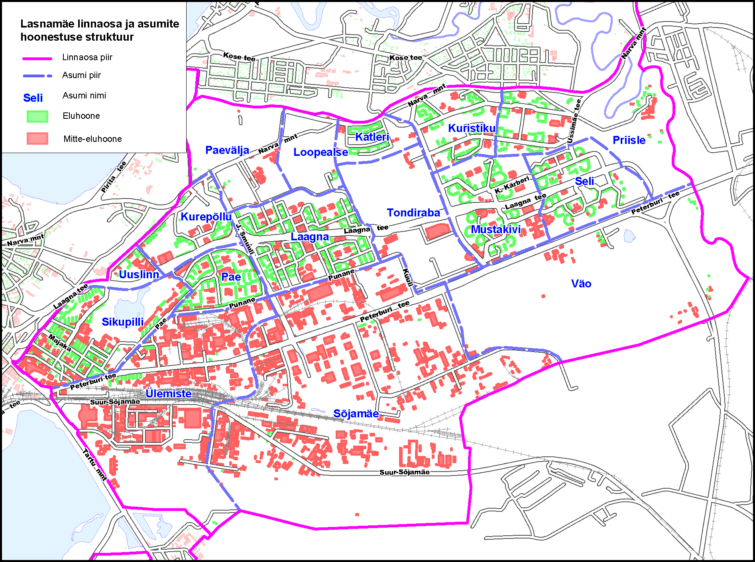

Lasnamäe linnaosa pindala on vastavalt Tallinna Linnaplaneerimise Ameti andmetele 27,41 km² ehk 17,2% Tallinna linna pindalast.
Lasnamäe territooriumi võib tinglikult jagada kaheks erinevate funktsioonidega piirkonnaks: elamute ala ja Peterburi maanteest Rae valla piirini laiuv tööstusala. Linnaosa eripärana võib välja tuua küllaltki ulatuslike reservmaade olemasolu. Lasnamäe linnaosas on käivitunud või käivitumas mitmed tööstus-ja tehnoparkideprojektid ning ka muud tööstus-ja ärikinnisvara arendamisele suunatud arendusprojektid. Olulisematena võiks nimetada Lasnamäe Tööstusparki Osmussaare tee –Kuuli tn – Punase tn vahelisel alal Tondiraba asumis; Dvigateli tööstusparki Ülemiste asumis ja Pae välja arenduspiirkonda.
Rahvastikuregistri andmetel elas 01.01.2004 seisuga Lasnamäe linnaosas 112 368 inimest ehk 28,6 % Tallinna linna elanikest. Linnaosa keskmine asustustihedus oli 01.01. 2004. aastal 4 099 inimest ruutkilomeetri kohta (Tallinna keskmine 2 464 in/km²)

3.2 Ettevõtete struktuur ja ettevõtlusaktiivsus
Äriregistri andmetel oli 01.01.2004. a. Lasnamäe linnaosa territooriumil registreeritud 3173 äriühingut. Neist moodustasid osaühinguid 86,3%, aktsiaseltsid 12,0% ning täis- ja usaldusühingud (teised) 1,7%

Joonis 2 Ettevõtete jaotus Lasnamäe linnaosas juriidilise kuuluvuse alusel

Ettevõtlusaktiivsuse näitaja oli linnaosas 28 ettevõtet 1000 elaniku kohta ehk pisut madalam kui Eesti keskmine (30) ja ligikaudu kaks korda madalam kui Tallinna linna keskmine (53 ettevõtet 1000 elaniku kohta) samal ajal.

Majanduslikult aktiivseid ettevõtteid oli 2003.aastal Lasnamäe linnaosas 3173. Äriregistri andmetel deklareeris nullkäivet 119 ettevõtet ehk 3,7% linnaosa ettevõtetest (Tallinna linna ettevõtete hulgas oli see näitaja 2003.a. Maksu- ja Tolliameti andmetel 33%). Kõige arvukamalt (38) oli selliseid ettevõtteid sektoris kinnisvara, rentimine ja äritegevus, järgnesid finantsvahendussektor (24), hulgi- ja vahenduskaubandus (18), jaekaubandus (10), veondus, laondus ja side (10) ning ehitus (7 ettevõtet).

3.3 Töökohad Lasnamäel
0 töötajaga ettevõtete arv oli Äriregistri andmetel 372, näitaja on vahemikus 2001 – 2003 suurenenud vaid 29 ettevõtte võrra. Valdavalt on tegu nn ühemehefirmadega, mis võivad olla tööandjateks tööettevõtu lepingulistele klientidele või FIEdele. Linnaosa ettevõtetes oli 01.01.2004 seisuga hõivatud 34 833 töötajat, neist 10 078 ehk 29% töötleva tööstuse sektoris, 7829 inimest ehk 22,5% sektoris veondus, laondus ja side. Hõivatute arvu poolest on kolmandal kohal hulgi- ja vahenduskaubandus (3802 ehk 11%), seejärel väikese vahega jaekaubandus (3617 ehk 10,3%), ning suhteliselt väikeste erinevustega ehitus (2600 ehk 7,5%) ning kinnisvara, rentimine ja äritegevus (2553 inimest ehk 7,3% linnaosas deklareeritud töötajatest).
Töökohtade orienteeruv paiknemine Lasnamäe linnaosas firmade registrijärgsete asukohtade lõikes on näidatud joonisel 3.

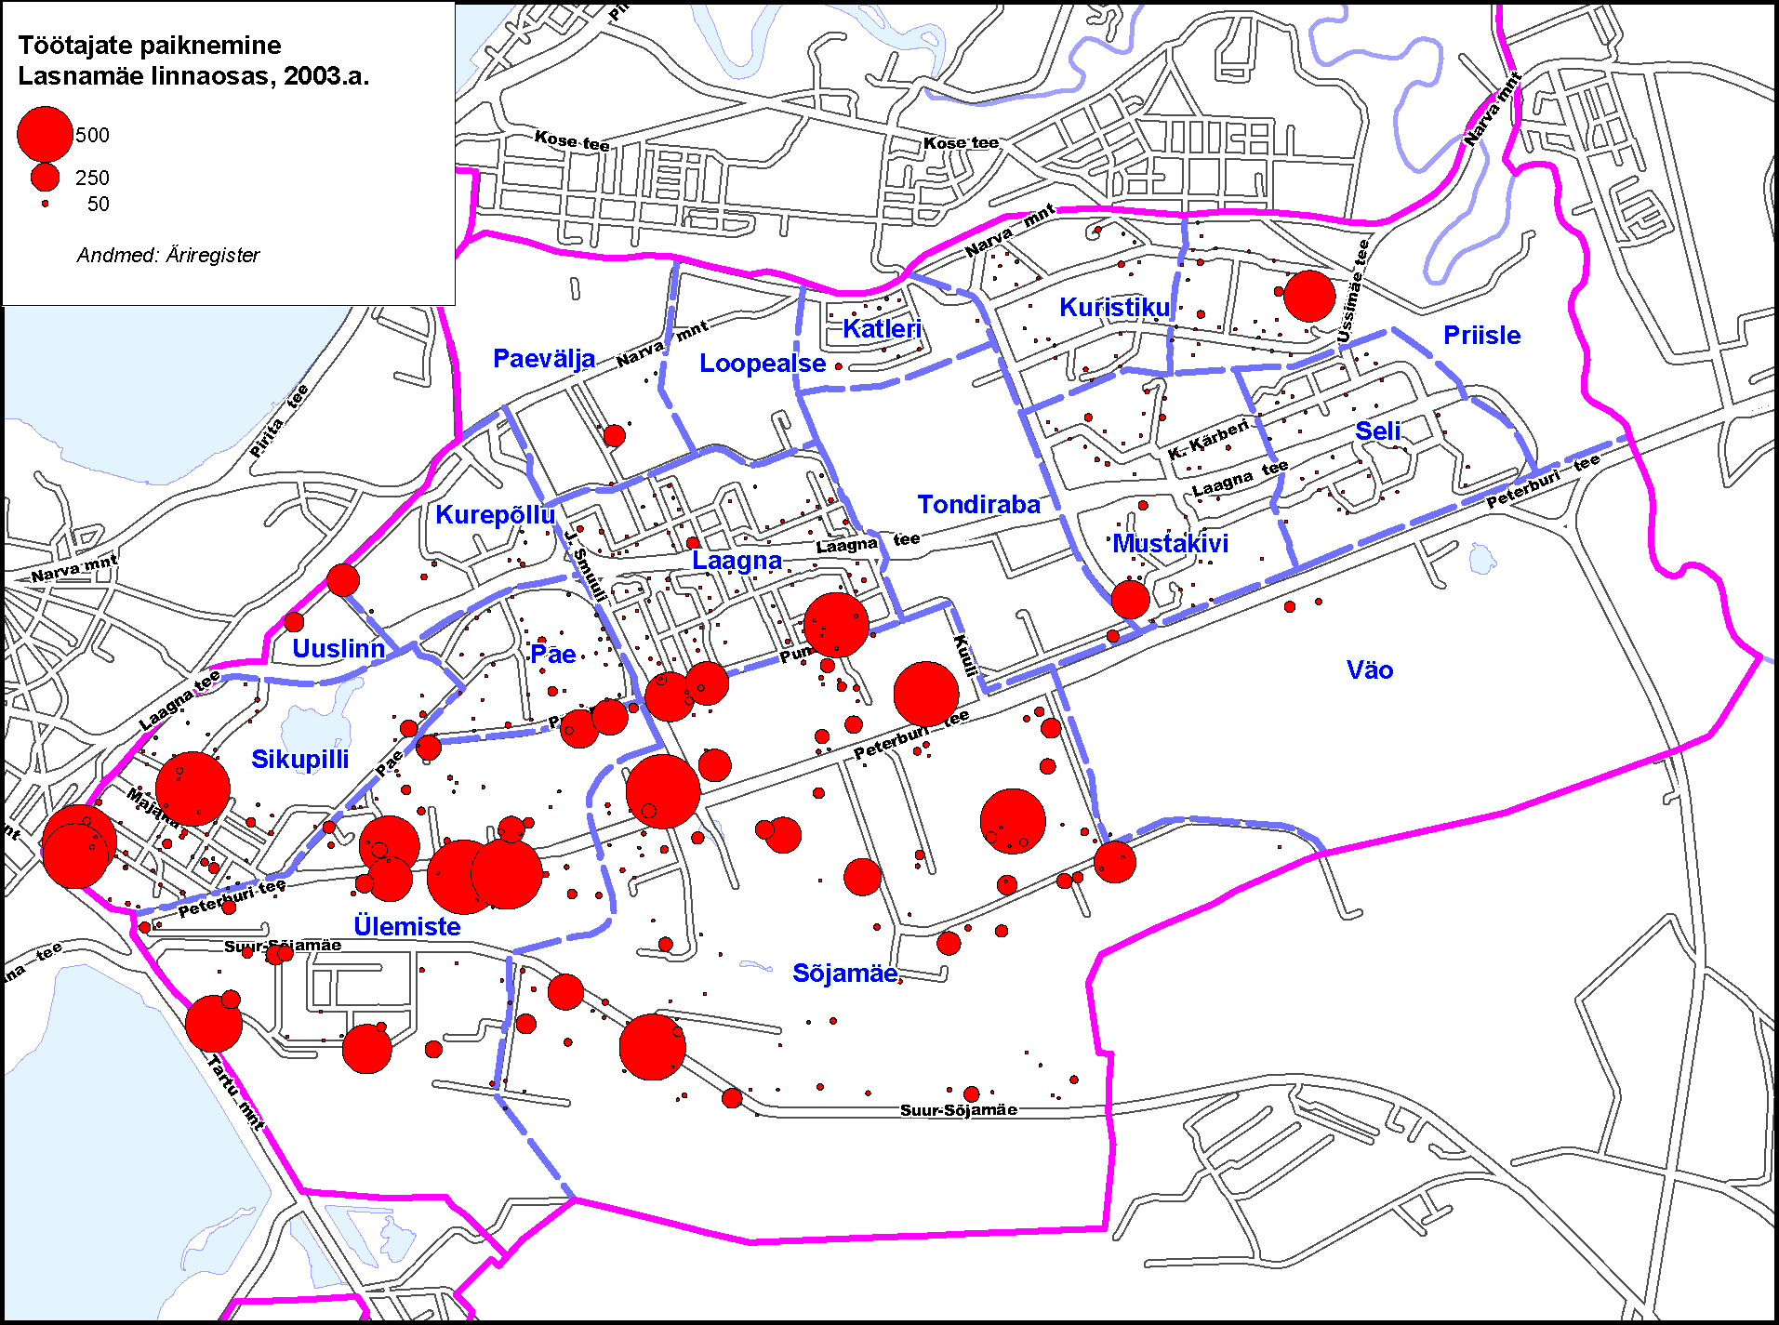
Joonis 3. Töötajate paiknemine Lasnamäe linnaosas, 2003

Joonis 3 legendis toodud tingmärgid näitavad antud aadressil paiknevate ettevõtete orienteeruvat suurust. Kuna tähistused paiknevad vastavalt töötajate arvule konkreetsel aadressil paiknevas ettevõttes, võivad naabruses asuvate erinevate töötajate arvuga ettevõtete märgised paikneda osaliselt kohakuti.

Suurim hõivatute arv on kaardipõhiselt Sikupilli, Ülemiste ning Sõjamäe asumites. Arvesse tuleb võtta, et kaart on geokodeeritud ehk aadressipõhine; samas ei asu teatud firmade töötajad reaalselt firmade Äriregistris kajastuval aadressil.
Näitena võib tuua Sikupilli asumis Pallasti tänaval asuv Eesti Post AS, mille töötajate arvuks oli 2003. aastal 4082. Tegelikult asuvad ettevõtte töötajad üle Eesti, antud aadressil tegutseb siiski vaid suhteliselt väike arv töötajatest.

Keskmine Lasnamäe linnaosas registreeritud ettevõtte suurus oli 2003.aastal 11 töötajat ehk 4 töötaja võrra suurem Tallinna (ja Euroopa) keskmisest tasemest.

Ettevõtete jaotus töötajate arvu järgi.
Kõige arvukamalt oli Lasnamäe linnaosas 2003.aastal Äriregistri andmete kohaselt mikroettevõtted – aktiivselt tegutses neid 1877 ehk 59,2% kõigist linnaosas asuvatest ettevõtetest. Mikroettevõtted annavad ligikaudu kuuendiku linnaosa ettevõtluse kogukäibest (15,2%) ja 17,3% töökohtadest. Praktiliselt võrdse käibeosa (28,9% ja 28,8%) annavad vastavalt keskmised ja väikeettevõtted. Suurima töökohtade arvu annavad suurettevõtted – linnaosa lõikes tervelt 35,7%.

Siinkohal tuleb arvesse võtta, et mikro- ja väikeettevõtetes loodud töökohad on suurema tõenäosusega nö linnaosakesksed kui üleriikliku töö- või teeninduspiirkonnaga keskmisel või suurettevõttel.

Joonis 4. Tegutsevate ettevõtete jaotus suurusgruppide lõikes

3.4 Lasnamäe linnaosa ettevõtluse struktuur EMTAK-i kategooriate lõikes
Äriregistri andmetel oli Lasnamäe linnaosas 01.01.2004 seisuga 3 173 ettevõtet. Joonisel 5 on esitatud Lasnamäe erinevate ettevõtlussektorite osakaal asumite lõikes.

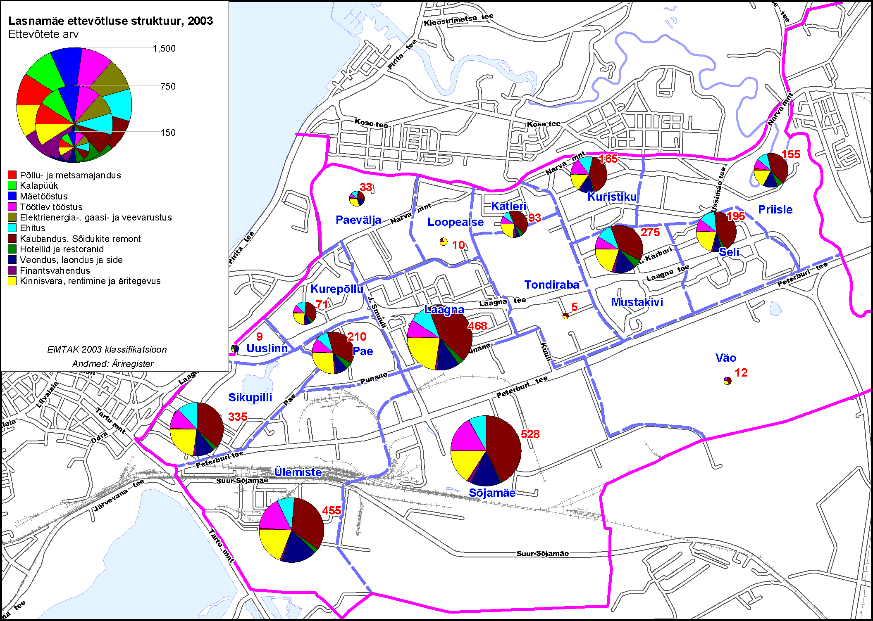
Joonis 5 Lasnamäe ettevõtluse struktuur 2003

Kaardil ei kajastu järgmised sektorid: haridus (M), tervishoid ja sotsiaalhoolekanne (N) ning muu ühiskonna, sotsiaal- ja isikuteenindus (O).

Äriregistri andmetel tegutses Lasnamäe linnaosas 2003. aastal enim äriühinguid sektoris G – hulgi- ja jaekaubandus; mootorsõidukite, mootorrataste, isiklike tarbeesemete ning kodumasinate remont. Sellesse sektorisse loetakse ka kütusemüügiga tegelevad ettevõtted. Kokku oli Lasnamäel Äriregistri andmetel selles sektoris aktiivseid ettevõtteid 1189 ehk 37,5% linnaosa ettevõtetest, neist 605 (19% kogu linnaosa ettevõtetest) tegeles hulgi- ja vahenduskaubandusega (G51), 446 (14% linnaosa ettevõtetest) jaekaubandusega (G52) ning 138 (4,3% linnaosa ettevõtetest) sektoris mootorsõidukite müük ja remont; mootorikütuste jaemüük (G50).

Teiseks oluliseks ettevõtlussektoriks (628 ehk 19,2% kõigist linnaosa ettevõtetest) oli kinnisvara, rentimine ja äritegevus. Kindlasti on siin suhteliselt suure äriühingute arvu üheks põhjuseks asjaolu, et nimetatud sektor hõlmab väga erinevaid tegevusi kinnisvara ja IT-teenustest konsultatsiooni-, õigusabi-, sekretäri- ja tõlketeenusteni. Kõige arvukamalt tegutseb selle sektori lõikes äriühinguid mitmesuguste konsultatsioonide valdkonnas (220), järgneb kinnisvara arenduse vahenduse ja haldamisega tegelevad ettevõtted (183) ja IT- teenuseid pakkuvad ettevõtted (59).

Kolmandale kohale paigutus töötleva tööstuse sektor (D) 372 ettevõttega (11,7%), seejärel napilt neljandaks veondus, laondus, side (I) 369 ettevõttega (11,6%) ja ehitussektor (F), kus tegutses 305 ettevõtet ehk 10% Lasnamäe linnaosa ettevõtete koguarvust.

Kõige arvukamalt tegutses ettevõtteid 2003. aastal Sõjamäe asumis (542 ehk 17,1% Lasnamäel tegutsevatest ettevõtetest), järgnesid Laagna (500 ehk 15,8%), Ülemiste (466 ehk 14,7%), Sikupilli (359 ehk 11,3%) ja Mustakivi asum (286 ettevõtet ehk 9,0%). Asumites domineerivad ettevõtete arvukuselt enamasti samad sektorid, mis linnaosas tervikuna – esikohal üldjuhul hulgi- ja jaekaubandus; mootorsõidukite, mootorrataste, isiklike tarbeesemete ning kodumasinate remont (G), järgneb kinnisvara, rentimise ja äritegevuse sektor (K) ning kolmandaks levinuimaks sektoriks on töötlev tööstus.

Alljärgnevas tabelis 5 on välja toodud Lasnamäe linnaosa ettevõtlusstruktuur sektorite lõikes ettevõtete arvu ja käivete nominaalide põhjal.

Tabel 5. Lasnamäe linnaosa ettevõtlusstruktuur
Andmed: Äriregister

Suurima kogukäibega ettevõtlussektoriks oli Lasnamäe linnaosas 2003.a. hulgi- ja vahenduskaubandus G51 kogukäibega 12,5 miljardit (34% Lasnamäe ettevõtete kogu käibemahust 2003.a.), seejärel veondus, laondus ja side 7,2 miljardiga (19%), järgnes töötlev tööstus (D) kogukäibega 6,2 mld, jaekaubandus (G52) 3,1 mld ja ehitus (F) kogukäibega 2,02 mld. krooni.

Suurima ettevõtete arvu ja kogukäibega hulgi- ja vahenduskaubandussektoris tegutseva äriühingu keskmine käive oli 2003. aastal 20,7 miljonit krooni, sektoris veondus, laondus ja side (I) tegutseval ettevõttel 19,5 mln ja töötlevas tööstuses 16,5mln.
Kõrgeima keskmise käibega sektori lõikes olid aga 2003.a. elektrienergia-, gaasi-ja veevarustusega hõivatud ettevõtted – 301,6 miljonit krooni. Selles sektoris tegutses 2003.a. 3 ettevõtet: Tallinna Küte AS, Eraküte AS ja Averson OÜ. Teiseks jäi sektor põllu- ja metsamajandus; jahindus. Siin tuli 14 ettevõtte keskmiseks käibeks 55 miljonit krooni.

Lasnamäe linnaosa ettevõtete keskmine kogukäive 2003. aastal oli 11,64 miljonit krooni.

Töötajate arvu poolest on Lasnamäe linnaosas kolm domineerivat ettevõtlussektorit: töötlev tööstus D, keskmine töötajate arv ettevõttes 27; veondus, laondus, side (I), keskmine töötajate arv ettevõttes 21 ning hulgi- ja jaekaubandus; mootorsõidukite, mootorrataste, isiklike tarbeesemete ning kodumasinate remont (G), keskmine töötajate arv ettevõttes 7.
Sektorite lõikes on kõrgeim keskmine näitaja – 149 töötajat - vaieldamatult taas sektoris elektrienergia-, gaasi-ja veevarustus, teisele kohale jääb 24 töötajaga ettevõtte kohta tervishoid ja sotsiaalhoolekanne.
Töötleva tööstuse sektoris oli 2003.a. Äriregistri andmetel hõivatuid kokku 10 078 ehk 28,9% kõigist linnaosa töötajatest, sektoris veondus, laondus, side 7 829 ehk 22,5%, sektoris hulgi- ja jaekaubandus; mootorsõidukite, mootorrataste, isiklike tarbeesemete ning kodumasinate remont (G) 8 472 ehk 24,3%. Neljandaks oluliseks sektoriks oli ehitus (F) 2600 ehk 7,5% linnaosas deklareeritud töötajaga.

Suuremad ettevõtted

EMTAKi klassifikaatori kohaselt sisaldab sektor veondus, laondus ja telekommunikatsioon (I) lisaks veondus- ja laondusettevõtetele ka telekommunikatsiooni-, posti-, side- ja turismiettevõtteid.
Selles sektoris tegutseb Lasnamäe linnaosa suurima registreeritud töötajate arvuga ettevõte Eesti Post AS, mille üle-Eestilise võrgustiku töötajate arv 2003.a. oli 4082, aastane kogukäive 612,5 miljonit krooni. Teiseks sektori suuremaks tööandjaks linnaosas oli Estonian Air AS (309 töötajat, käive 885 miljonit), järgnesid EMT AS (292 töötajat, käive 2 miljardit 378 miljonit) ning Tallinna Lennujaam AS (278 töötajat, aastane kogukäive 208 miljonit krooni).

Lasnamäe linnaosa suurimad töötleva tööstuse sektorisse (D) kuuluvad ettevõtted 2003 olid Elcoteq Tallinn AS (2051 töötajat, käive 554 miljonit), Alstom Estonia AS (744 töötajat, käive 342 miljonit), Alvigo AS (579 töötajat, käive 107 miljonit), Amphenol Eesti AS (460 töötajat, käive 41,8 miljonit), Linette AS (353 töötajat, käive 57,4 miljonit), HTM Sport Eesti OÜ (326 töötajat, käive 350 miljonit), Kohimo AS (278 töötajat, käive 172 miljonit), Nolato Tallinn AS (254 töötajat, käive 570 miljonit), Tallinna Külmhoone AS (249 töötajat, käive 332,5 miljonit).

Hulgi- ja vahenduskaubandussektoris (G51) olid 2003.a. suurimateks tööandjateks Mecro AS (241 töötajat, käive 537,5 miljonit), Eesti Metallieksport AS (207 töötajat, käive 656,3 miljonit), Rigual AS (160 töötajat, käive 279 miljonit), Jungent OÜ (77 töötajat, 473,3 miljonit krooni). Suurimate aastakäivetega ettevõteteks olid MT Transiit OÜ (käive 874 miljonit, 16 töötajat), Famar-Desi AS (käive 773 miljonit, töötajate arv teadmata), Eesti Metallieksport AS (käive 656 miljonit, töötajaid 207), Mecro AS (537 miljonit, 241 töötajat).
Jaekaubanduses (G52) olid suuremateks tööandjateks ja ühtlasi sektori suurimate käivetega ettevõteteks Lehti-Maja AS (607 töötajat, käive 314 miljonit) ja Prisma Peremarket AS (471 töötajat, käive 824 miljonit krooni). Töötajate arvu lõikes järgnesid Ehitus service OÜ (166 töötajat, käive 247 miljonit), Novalux AS (105 töötajat, käive 79 miljonit), ja Infotark AS (85 töötajat, käive 173 miljonit).

Suhteliselt arvukalt on Lasnamäe asumites ka ehitussektorisse kuuluvaid (F) ettevõtteid. Suuremateks nii töötajate arvu kui ka aastakäibe lõikes 2003 olid Talter AS (230 töötajat, käive 348 miljonit), Aspi AS (198 töötajat, käive 384 miljonit), Tallinna Teede AS (143 töötajat, käive142 miljonit), K-Most AS, (124 töötajat, käive 38 miljonit krooni).

Üksikasjalik Lasnamäe linnaosas tegutsevate ettevõtete asumipõhine nimekiri koos ettevõtlussektori, töötajate arvu ja aastakäivetega on toodud Lisas 2.

Lasnamäe linnaosa ettevõtete arvu dünaamika aastatel 2001 – 2003 näitab tõusu enamikes ettevõtlussektorites, välja arvatud jaekaubandus (G51) ning hotellid ja restoranid (H).

Joonis 6. Lasnamäe linnaosa ettevõtete arvu dünaamika 2001 – 2003 (Andmed: Äriregister)

Ettevõtete arvu dünaamika on aastatel 2001 – 2003 suhteliselt stabiilselt arenenud. Esikohal nii tegutsevate ettevõtete arvu kui ka uute äriühingute juurdekasvu poolest on sektor K – kinnisvara, rentimine ja äritegevus, kus ettevõtete arv on vaadeldaval perioodil tõusnud 112 ettevõtte võrra ehk 22%. Samas on töötajate arv nimetatud sektoris tõusnud vaid 8,5%, käive 11,5%. Tähelepanuväärne on asjaolu, et antud sektoris tegutseb Äriregistri andmete põhjal kõige enam 0 töötajaga ettevõtteid ning ettevõtteid, mille töötajate arv on teadmata.

Protsentuaalselt on kõige enam tõusnud ettevõtete arv finantsvahendussektoris (J). Siin on arvuliselt vaadeldaval perioodil kasv 21 ettevõtet, mis annab sektori juurdekasvuks tervelt 68%. Sektori käive on tõsnud 22% (sektorite lõikes 11. tulemus); lisandunud on ka 5 töökohta (tõus 10%).
Ärmärkimist väärib tervishoiu ja sotsiaalhoolekande sektor (N), kus ettevõtete arvu tõus 7 võrra annab sektori kasvuks 29%, käive on tõusnud 42% ja töökohti lisandunud 105 ehk 16%.

Stabiilne tõus on toimunud sektoris veondus, laondus, side (I). Perioodi jooksul on ettevõtete arv tõusnud 61 võrra ehk 20%. Ehitussektoris on ettevõtete arv tõusnud 38 võrra ehk 14%.
Samuti valitseb stabiilne tõusutrend töötlevas tööstuses (ettevõtete arv suurenenud 3%) ning hulgi- ja vahenduskaubanduses (5%).
Muutusi pole toimunud sektorites haridus (M) ning muu ühiskonna-, sotsiaal- ja isikuteenindus (O).

Selgelt kahanev trend ettevõtete arvus valitseb jaekaubandussektoris (G52). Siin on tegutsevate äriühingute arv langenud 41 ettevõtte võrra ehk 8,4%. Samas on töötajate arv sektoris tõusnud 33%, kogukäive tõusnud 36%. Sellised muudatused on seotud suurte kaubanduskeskuste rajamisega linnaosa logistiliselt soodsatesse kohtadesse, mis on tinginud väiksemate kaupluste sulgemist. Samas on töökohade arv ja sektori summaarne käive arvestatavalt tõusnud.

Joonis 7. Lasnamäe linnaosa ettevõtete kogukäibe dünaamika 2001 – 2003 (Andmed: Äriregister)

Perioodil 2001 – 2003 Lasnamäe linnaosa erinevate ettevõtlussektorite kogukäivete muutusi analüüsides selgub, et protsentuaalselt tõusis sektori kogukäive enim sektoris põllu- ja metsamajandus; jahindus(A), tervelt 4210%. Töötajate arvu tõus oli samas sektoris 162%, ettevõtete arv aga langes 5 ettevõtte võrra ehk 26%. Sekoris toimunud suurte muutuste põhjustajaks on Äriregistri andmetel 77 töötaja ja 754 miljoni kroonise aastakäibega firma Mets & Puu fikseerumine Sikupilli asumisse.
Nominaale võrreldes on suurim kasv toimunud sektorites hulgi- ja vahenduskaubandus (G51) (tõus 2805 mln ehk 29%), veondus, laondus ja side (I) (tõus 2530mln ehk 55%) ning töötlevas tööstuses (D) (tõus 1381mln ehk 29%), Töötleva tööstuse ning hulgi- ja vahenduskaubanduse areng Lasnamäe linnaosas on tinginud vajaduse täiendavate tootmis- ja laopindade järele.

Käibelangus on toimunud sektorites kalapüük (B) -1,5 mln ehk 36%, haridus (M) – 2mln ehk 7% ja mäetööstus (C) – 14 mln ehk 39%.

Joonis 8. Lasnamäe linnaosa töökohtade arvu dünaamika 2001 – 2003 (Andmed: Äriregister)

Vaadeldaval ajaperioodil on suurimad muutused töötajate arvu osas Äriregistri andmetel aset leidnud sektorites veondus, laondus ja side (I) ning töötlev tööstus (D). Äriregistri andmetel on veondus, laondus ja side sektoris 2003.aastal tugevat positiivset mõju avaldanud Eesti Post AS töötajate arvuga 4082 ning aasta 2003 kogukäibega 612 miljonit krooni. Teine tähelepanuväärne tööandja selles sektoris on 2002. a. Lasnamäe linnaosas registreeritud Estonian Air AS kus töötajaid 309, aasta 2003 kogukäive aga 885 miljonit krooni.
Töötleva tööstuse (D) sektoris on tõus 23% ehk lisandunud on 1900 hõivatud töökohta. Pingereas jääb 1011 lisandunud töötajaga (36%) kolmandaks hulgi- ja vahenduskaubandussektor (G51), järgnevad jaekaubandus (G52) 898 ehk 33%, ehitus(F) 652 ehk 33,5%, muu ühiskonna-, sotsiaal- ja isikuteenus (O) 326 ehk 64% ning kinnisvara, rentimine ja äritegevus (K) 200 lisandunud töökohaga (8,5% 2001.a. töökohtadest sektoris.

Perioodil 2001 – 2003 pole üheski sektoris Äriregistri andmetel toimunud töötajate arvu vähenemist.

Alljärgnevalt (tabel 6) on kokkuvõtlikult esitatud Lasnamäe linnaosa ettevõtlussektoris aastatel 2001– 2003 toimunud muutused ettevõtete arvus, töötajate arvus, samuti sektorite kogukäivetes.

Tabel 6. Töötajate, ettevõtete ja käibe dünaamika 2001 – 2003. Kokkuvõte.
Allikas: Äriregister

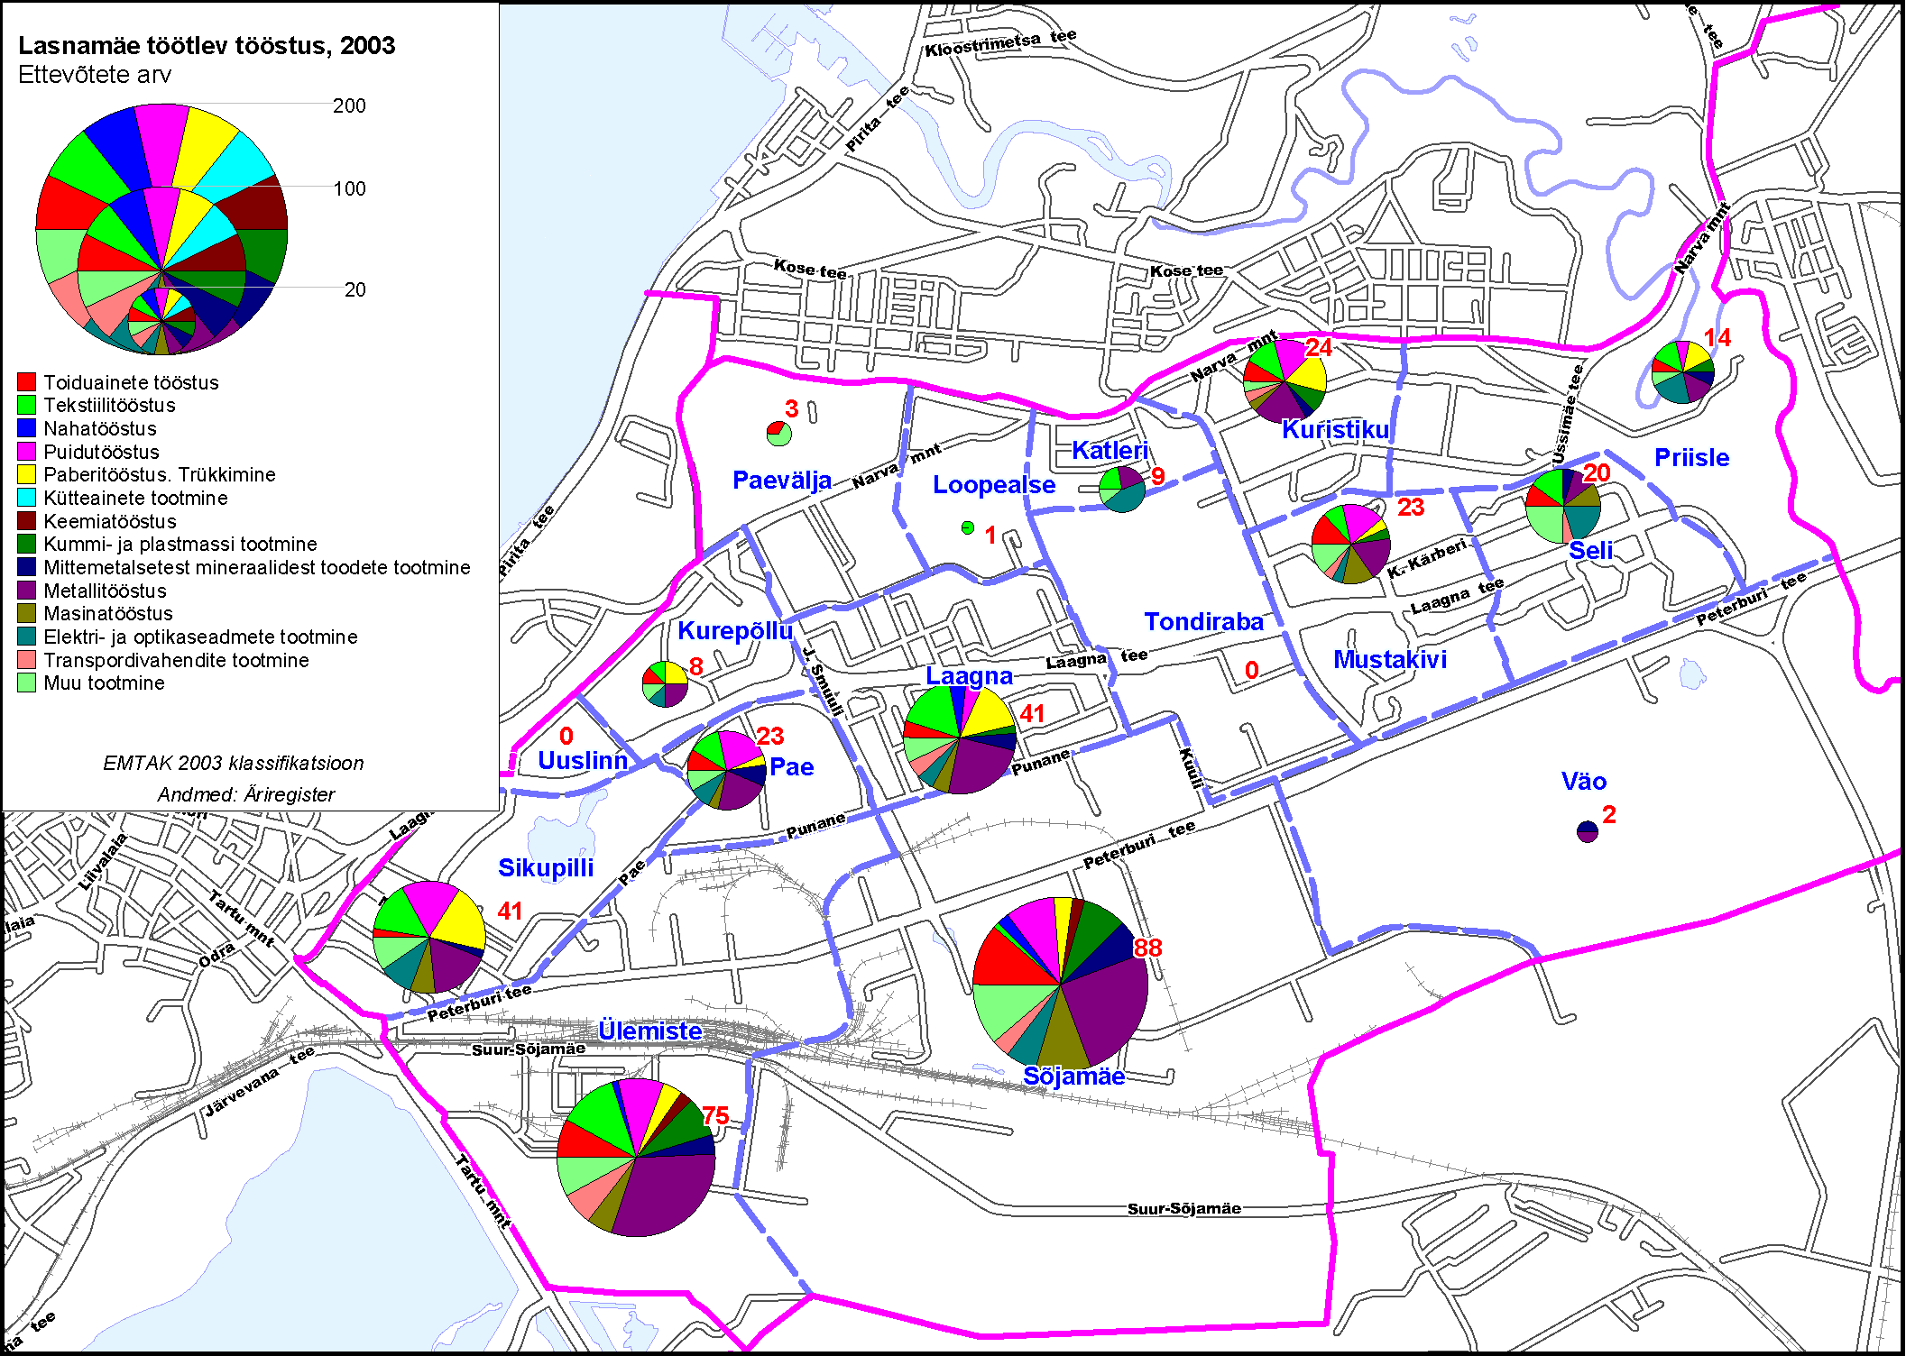
3.3 Lasnamäe linnaosa töötlev tööstus
Joonis 9. Lasnamäe linnaosa töötlev tööstus 2003. Ettevõtete arv tööstussektorite lõikes.

Lasnamäe linnaosas oli töötleva tööstuse sektoris tegutsevaid ettevõtteid 2003.a. seisuga 372. Neist kaheksa on suurettevõtted töötajate arvuga üle 250, valdavalt on tegemist siiski väike- ja keskmiste ettevõtetega. Linnaosas tegutsevate töötleva tööstuse ettevõtete peamised tegevusalad on metalli ja metalltoodete tootmine, (25% kõigist ettevõtetest), tekstiili ja tekstiiltoodete tootmine (11%) nahatöötlemine ja nahktoodete tootmine (10%), paberitööstus, kirjastamine ja trükkimine (8%), toiduainete, jookide ja tubakatoodete tootmine, mis moodustab 8,3% kõigist töötleva tööstuse sektoris tegutsevatest äriühingutest.

Valdavalt on töötleva tööstuse ettevõtted linnaosas koondunud Sõjamäe, Ülemiste, Sikupilli, laagna ja Kuristiku asumitesse, kus paikneb 269 ettevõtet ehk 72%.

Joonis 10. Lasnamäe linnaosa töötleva tööstuse ettevõtete arvu dünaamika 2001 – 2003

Ettevõtete arv on tõusnud sektorites metalli ja metalltoodete tootmine (DJ), kus on lisandunud 11 ettevõtet ehk 15%, transpordivahendite tootmine 5 ettevõtet ehk tõus sektori lõikes 62,5%), mujal liigitamata masinate ja seadmete tootmine (DK) 4 ettevõtet ehk 19%, muude mittemetalsetest mineraalidest toodete tootmine (DI) 5 ettevõtte ehk 38,5% võrra ning puidu töötlemine ja puittoodete tootmine (DD) 2 ettevõtte võrra ehk tõus sektori lõikes oli 5,6%.

Langenud on ettevõtete arv sektorites kemikaalide, keemiatoodete ja keemiliste kiudude tootmine (DG) 3 ettevõtte võrra ehk 43%, elektri- ja optikaseadmete tootmine (DL) 3 ettevõtte võrra ehk 10%, samuti tekstiili ja tekstiiltoodete tootmises (DB) 4 ettevõtte võrra ehk 9,1% ning toiduainete, jookide ja tubakatoodete tootmises (DA) 3 ettevõtte ehk 8,8% sektori lõikes.

Joonis 11. Lasnamäe linnaosa töötleva tööstuse kogukäibe dünaamika 2001 – 2003.

Äriregistri andmetel on tähelepanuväärseima tõusutrendiga sektor kummi- ja plasttoodete tootmine (DH). Sektori tõus on vaadeldaval perioodil olnud 520 miljonit ehk 95,8%. Samas on ettevõtete arv sektoris langenud 7 võrra.

Protsentuaalselt on tugevate tõusutrendidega sektorid kemikaalide, keemiatoodete ja keemiliste kiudude tootmine (256% ehk 232 miljonit), järgnevad mujal liigitamata masinate ja seadmete tootmine, tõus 248% ehk 215 miljonit, kummi- ja plasttoodete tootmine 96% ehk 520 miljonit ning
transpordivahendite tootmine 84% ehk 98miljomit krooni.

Kõige rohkem on käive langenud elektri- ja optikaseadmete tootmise sektoris, -83 miljonit ehk 12% langust sektori lõikes. Samuti on langus toimunud sektori paberitööstus, kirjastamine ja trükkimine, langus 31 miljonit ehk 15%.
Joonis 12. Lasnamäe linnaosa töötleva tööstuse töötajate arvu dünaamika 2001 – 2003

Lasnamäe linnaosas on Äriregistri andmetel hõivatute arv töötlevas tööstuse sektoris tõusnud perioodil 2001-2003 kokku XX%, mis omakorda tähendab, et loodud on 1900 töökohta.

Suurim töötajate arvu tõus on toimunud metalli- ja metalltoodete tootmises – lisandunud on 879 töötajat ehk tõus on 65%. Järgneb mujal liigitamata tootmine 480 töökoahaga ehk 67% tõusu, toiduainete, jookide ja tubakatoodete tootmine, tõus 325 töökohta ehk 105%. Muudes mittemetalsetest mineraalidest toodete tootmine, lisandunud 193 töökohta ehk 46%. Olulisemateks langejateks on elektri- ja optikaseadmete tootmine: -470 töökohta ehk 15%, järgneb tekstiili ja tekstiiltoodete tootmine, kus töökohtade arv on vähenenud 16 võrra ehk 2,2% ja kemikaalide, keemiatoodete ja keemiliste kiudude tootmine, kus töökohtade arv on vähenenud 11 võrra ehk 10%.

3.6 Tegutsevate äriühingute jaotus käibegruppide lõikes
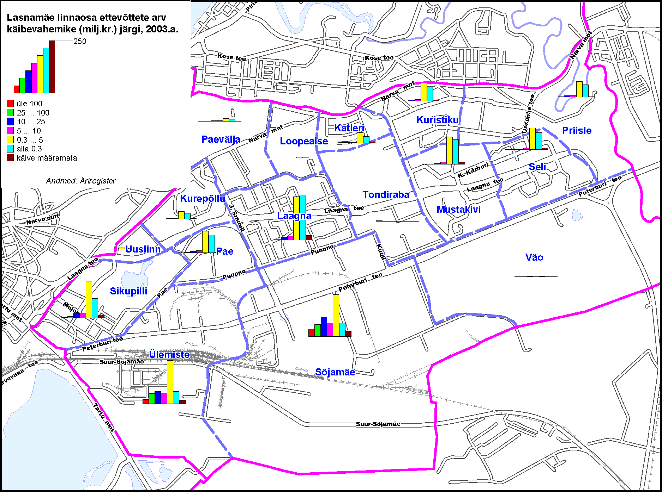
Joonis 13. Lasnamäe linnaosa ettevõtete arv käibevahemike järgi 2003

Ettevõtete arvu poolest domineerivad Lasnamäe linnaosas mikroettevõtted (1 – 9 töötajat) käibega kuni 5mln krooni. Selles sektoris on toimunud ka suurim ettevõtete arvu kasv aastatel 2001 – 2003. Suurim ettevõtete arvu tõus on toimunud Lilleküla asumis. Samas on kõige rohkem töökohti keskmise suurusega ettevõtetes (50 – 250 töötajat), käibevahemikuga 25 – 100 mln krooni.
Valdavalt paiknevad sellised ettevõtted Lillekülas Marja-Liimi-Laki piirkonnas.
Suurim töötajate arvu nominaalne kasv on toimunud suurettevõtetes töötajate arvuga üle 250 töötaja ning aastakäibega üle 100 mln krooni. Kuna sellised ettevõted paiknevad peamiselt Lilleküla tööstuspiirkonnas (Lillekülas 7, Tondil1 ja Järvel 1) tõusebki selles piirkonnas töökohtade arv.

Linnaosa kogukäibest annavad summaarselt suurima osa 50-250 töötajaga (keskmised) ettevõtted.

4. LASNAMÄE LINNAOSA ASUMID

4.1 Töötajate arvu, ettevõtete arvu ja käibe dünaamika asumite lõikes 2001 – 2003

Alljärgnevates tabelites 7 – 56 ja joonistel 14 – 16 on antud statistiline ülevaade Lasnamäe linnaosa ettevõtluse kogukäivete ning ettevõtete ja töötajate arvude dünaamikast aastatel 2001 – 2003 asumite lõikes.

Tabel 7. Töötajate, ettevõtete ja käibe dünaamika asumite lõikes 2001 – 2003

Joonis 14. Lasnamäe linnaosa ettevõte arvu dünaamika 2001 – 2003 asumite lõikes.
(algallikas: Äriregister)
Joonis 15. Lasnamäe linnaosa ettevõte käibe dünaamika 2001 – 2003 asumite lõikes.
(algallikas: Äriregister)

Joonis 16. Lasnamäe linnaosa ettevõte töökohtade dünaamika 2001 – 2003 asumite lõikes.
(algallikas: Äriregister)

4.2 Katleri asum
Tabel 8. Töötajate arvu, ettevõtete arvu ja kogukäibe dünaamika 2001 – 2003 ettevõtete suurusgruppide lõikes (allikas: Äriregister)

Tabel 9. Töötajate arvu, ettevõtete arvu ja kogukäibe dünaamika 2001 – 2003 ettevõtete suurusgruppide (käibevahemikud) lõikes (allikas: Äriregister)

Tabel 10. Töötajate arvu, ettevõtete arvu ja kogukäibe dünaamika 2001 – 2003 tegevusvaldkondade lõikes (allikas: Äriregister)

4.3 Kurepõllu asum
Tabel 11. Töötajate arvu, ettevõtete arvu ja kogukäibe dünaamika 2001 – 2003 ettevõtete suurusgruppide lõikes (allikas: Äriregister)

Tabel 12. Töötajate arvu, ettevõtete arvu ja kogukäibe dünaamika 2001 – 2003 ettevõtete suurusgruppide (käibevahemikud) lõikes (allikas: Äriregister)

Tabel 13. Töötajate arvu, ettevõtete arvu ja kogukäibe dünaamika 2001 – 2003 tegevusvaldkondade lõikes (allikas: Äriregister)

4.4 Kuristiku asum
Tabel 14. Töötajate arvu, ettevõtete arvu ja kogukäibe dünaamika 2001 – 2003 ettevõtete suurusgruppide lõikes (allikas: Äriregister)

Tabel 15. Töötajate arvu, ettevõtete arvu ja kogukäibe dünaamika 2001 – 2003 ettevõtete suurusgruppide (käibevahemikud) lõikes (allikas: Äriregister)

Tabel 16. Töötajate arvu, ettevõtete arvu ja kogukäibe dünaamika 2001 – 2003 tegevusvaldkondade lõikes (allikas: Äriregister)

4.5 Laagna asum
Tabel 17. Töötajate arvu, ettevõtete arvu ja kogukäibe dünaamika 2001 – 2003 ettevõtete suurusgruppide lõikes (allikas: Äriregister)

Tabel 18. Töötajate arvu, ettevõtete arvu ja kogukäibe dünaamika 2001 – 2003 ettevõtete suurusgruppide (käibevahemikud) lõikes (allikas: Äriregister)

Tabel 19. Töötajate arvu, ettevõtete arvu ja kogukäibe dünaamika 2001 – 2003 tegevusvaldkondade lõikes (allikas: Äriregister)

4.6 Loopealse asum
Tabel 20. Töötajate arvu, ettevõtete arvu ja kogukäibe dünaamika 2001 – 2003 ettevõtete suurusgruppide lõikes (allikas: Äriregister)

Tabel 21. Töötajate arvu, ettevõtete arvu ja kogukäibe dünaamika 2001 – 2003 ettevõtete suurusgruppide (käibevahemikud) lõikes (allikas: Äriregister)

Tabel 22. Töötajate arvu, ettevõtete arvu ja kogukäibe dünaamika 2001 – 2003 tegevusvaldkondade lõikes (allikas: Äriregister)

4.7 Mustakivi asum
Tabel 23. Töötajate arvu, ettevõtete arvu ja kogukäibe dünaamika 2001 – 2003 ettevõtete suurusgruppide lõikes (allikas: Äriregister)

Tabel 24. Töötajate arvu, ettevõtete arvu ja kogukäibe dünaamika 2001 – 2003 ettevõtete suurusgruppide (käibevahemikud) lõikes (allikas: Äriregister)

Tabel 25. Töötajate arvu, ettevõtete arvu ja kogukäibe dünaamika 2001 – 2003 tegevusvaldkondade lõikes (allikas: Äriregister)

Pae asum
Tabel 26. Töötajate arvu, ettevõtete arvu ja kogukäibe dünaamika 2001 – 2003 ettevõtete suurusgruppide lõikes (allikas: Äriregister)

Tabel 27. Töötajate arvu, ettevõtete arvu ja kogukäibe dünaamika 2001 – 2003 ettevõtete suurusgruppide (käibevahemikud) lõikes (allikas: Äriregister)

Tabel 28. Töötajate arvu, ettevõtete arvu ja kogukäibe dünaamika 2001 – 2003 tegevusvaldkondade lõikes (allikas: Äriregister)

4.9 Paevälja asum
Tabel 29. Töötajate arvu, ettevõtete arvu ja kogukäibe dünaamika 2001 – 2003 ettevõtete suurusgruppide lõikes (allikas: Äriregister)

Tabel 30. Töötajate arvu, ettevõtete arvu ja kogukäibe dünaamika 2001 – 2003 ettevõtete suurusgruppide (käibevahemikud) lõikes (allikas: Äriregister)

Tabel 31. Töötajate arvu, ettevõtete arvu ja kogukäibe dünaamika 2001 – 2003 tegevusvaldkondade lõikes (allikas: Äriregister)

4.10 Priisle asum
Tabel 32. Töötajate arvu, ettevõtete arvu ja kogukäibe dünaamika 2001 – 2003 ettevõtete suurusgruppide lõikes (allikas: Äriregister)

Tabel 33. Töötajate arvu, ettevõtete arvu ja kogukäibe dünaamika 2001 – 2003 ettevõtete suurusgruppide (käibevahemikud) lõikes (allikas: Äriregister)

Tabel 34. Töötajate arvu, ettevõtete arvu ja kogukäibe dünaamika 2001 – 2003 tegevusvaldkondade lõikes (allikas: Äriregister)

4.11 Seli asum
Tabel 35. Töötajate arvu, ettevõtete arvu ja kogukäibe dünaamika 2001 – 2003 ettevõtete suurusgruppide lõikes (allikas: Äriregister)

Tabel 36. Töötajate arvu, ettevõtete arvu ja kogukäibe dünaamika 2001 – 2003 ettevõtete suurusgruppide (käibevahemikud) lõikes (allikas: Äriregister)

Tabel 37. Töötajate arvu, ettevõtete arvu ja kogukäibe dünaamika 2001 – 2003 tegevusvaldkondade lõikes (allikas: Äriregister)

4.12 Sikupilli asum
Tabel 38. Töötajate arvu, ettevõtete arvu ja kogukäibe dünaamika 2001 – 2003 ettevõtete suurusgruppide lõikes (allikas: Äriregister)

Tabel 39. Töötajate arvu, ettevõtete arvu ja kogukäibe dünaamika 2001 – 2003 ettevõtete suurusgruppide (käibevahemikud) lõikes (allikas: Äriregister)

Tabel 40. Töötajate arvu, ettevõtete arvu ja kogukäibe dünaamika 2001 – 2003 tegevusvaldkondade lõikes (allikas: Äriregister)

4.13 Sõjamäe asum
Tabel 41. Töötajate arvu, ettevõtete arvu ja kogukäibe dünaamika 2001 – 2003 ettevõtete suurusgruppide lõikes (allikas: Äriregister)

Tabel 42. Töötajate arvu, ettevõtete arvu ja kogukäibe dünaamika 2001 – 2003 ettevõtete suurusgruppide (käibevahemikud) lõikes (allikas: Äriregister)

Tabel 43. Töötajate arvu, ettevõtete arvu ja kogukäibe dünaamika 2001 – 2003 tegevusvaldkondade lõikes (allikas: Äriregister)

4.14 Tondiraba asum
Tabel 45. Töötajate arvu, ettevõtete arvu ja kogukäibe dünaamika 2001 – 2003 ettevõtete suurusgruppide lõikes (allikas: Äriregister)

Tabel 46. Töötajate arvu, ettevõtete arvu ja kogukäibe dünaamika 2001 – 2003 ettevõtete suurusgruppide (käibevahemikud) lõikes (allikas: Äriregister)

Tabel 47. Töötajate arvu, ettevõtete arvu ja kogukäibe dünaamika 2001 – 2003 tegevusvaldkondade lõikes (allikas: Äriregister)

4.15 Uuslinna asum
Tabel 48. Töötajate arvu, ettevõtete arvu ja kogukäibe dünaamika 2001 – 2003 ettevõtete suurusgruppide lõikes (allikas: Äriregister)

Tabel 49. Töötajate arvu, ettevõtete arvu ja kogukäibe dünaamika 2001 – 2003 ettevõtete suurusgruppide (käibevahemikud) lõikes (allikas: Äriregister)

Tabel 50. Töötajate arvu, ettevõtete arvu ja kogukäibe dünaamika 2001-2003 tegevusvaldkondade lõikes (allikas: Äriregister)

4.16 Väo asum
Tabel 51. Töötajate arvu, ettevõtete arvu ja kogukäibe dünaamika 2001 – 2003 ettevõtete suurusgruppide lõikes (allikas: Äriregister)

Tabel 52. Töötajate arvu, ettevõtete arvu ja kogukäibe dünaamika 2001 – 2003 ettevõtete suurusgruppide (käibevahemikud) lõikes (allikas: Äriregister)

Tabel 53. Töötajate arvu, ettevõtete arvu ja kogukäibe dünaamika 2001 – 2003 tegevusvaldkondade lõikes (allikas: Äriregister)

4.17 Ülemiste asum
Tabel 54. Töötajate arvu, ettevõtete arvu ja kogukäibe dünaamika 2001 – 2003 ettevõtete suurusgruppide lõikes (allikas: Äriregister)

Tabel 55. Töötajate arvu, ettevõtete arvu ja kogukäibe dünaamika 2001 – 2003 ettevõtete suurusgruppide (käibevahemikud) lõikes (allikas: Äriregister)

Tabel 56. Töötajate arvu, ettevõtete arvu ja kogukäibe dünaamika 2001 – 2003 tegevusvaldkondade lõikes (allikas: Äriregister)

